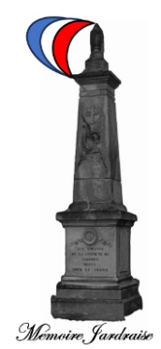

***BANQUET DU 8 MAI 2024***

***MEMOIRE JARDRAISE***

***MENU***

*Kir pétillant parfum cassis*

Dos de colin au coulis de coquillages et feuilleté

Sorbet Poire

Rôti de bœuf cuit au four sauce forestière

Garniture de légumes

Salade / Fromage

Paris-Brest

Café

VINS :

Vin blanc : Colombelle (côte de Gascogne)

Vin rouge : Côte du Rhône

Vouvray

BON APPETIT

***BANQUET DU 8 MAI 2024***

***MEMOIRE JARDRAISE***

***MENU***

*Kir pétillant parfum cassis*

Dos de colin au coulis de coquillages et feuilleté

Sorbet Poire

Rôti de bœuf cuit au four sauce forestière

Garniture de légumes

Salade / Fromage

Paris-Brest

Café

VINS :

Vin blanc : Colombelle (côte de Gascogne)

Vin rouge : Côte du Rhône

Vouvray

BON APPETIT